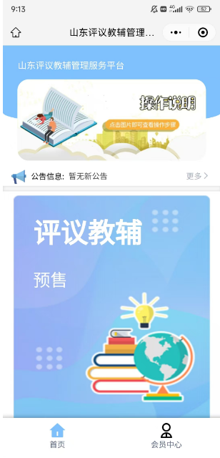

【特别提醒】：若曾经注册登录过，以上过程则略过，平台自动登录微信绑定的手机号码。
【以下两种方式均可进入平台】
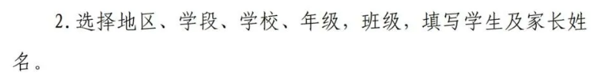
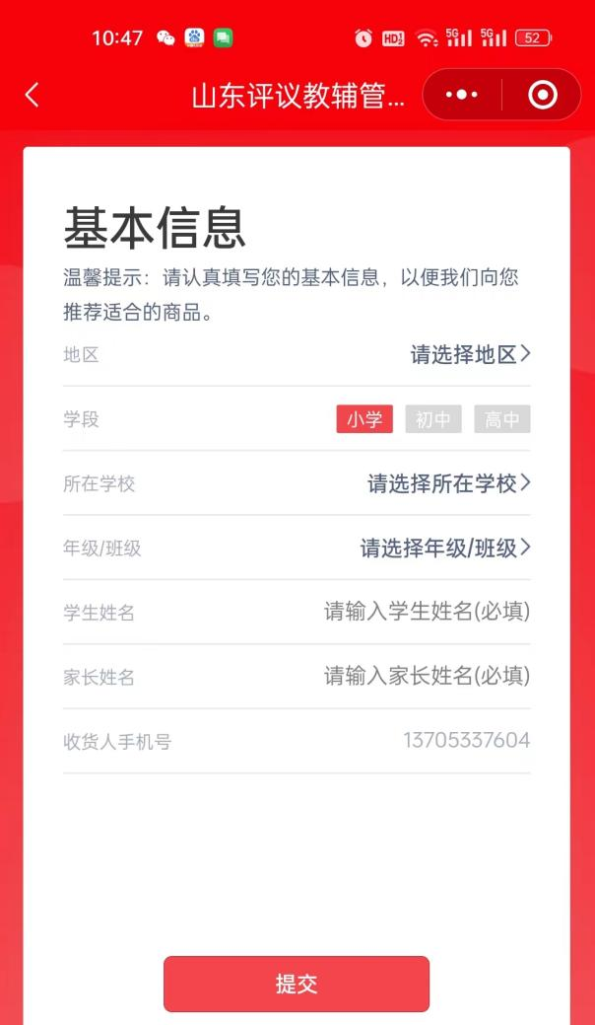
【特别提醒】：
1.地区选择“淄博市-博山区”。
2.学段选择“高中”。
3.所在学校选择“淄博市第一中学”。
4.年级班级据实选择即可（注意是暑假后高中1年级或2年级），高一年级因为没有分班，所以不用选择班级。
5.学生姓名、家长姓名据实填写，收货人手机号系统默认登录手机号。
6.以上信息务必保证填写正确！！！

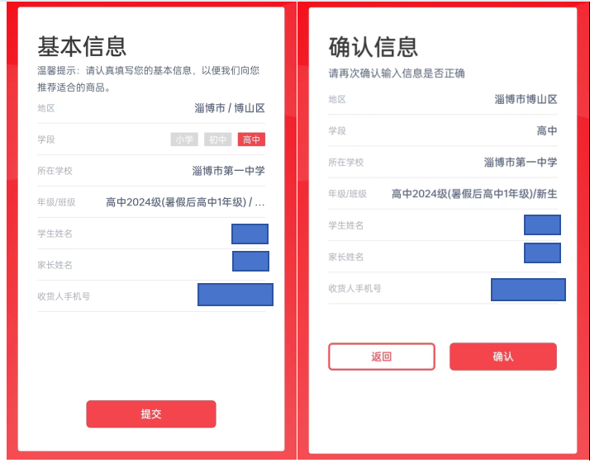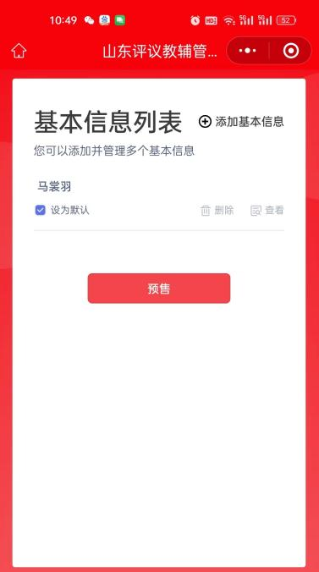
请根据以下指导说明完成下单和缴费
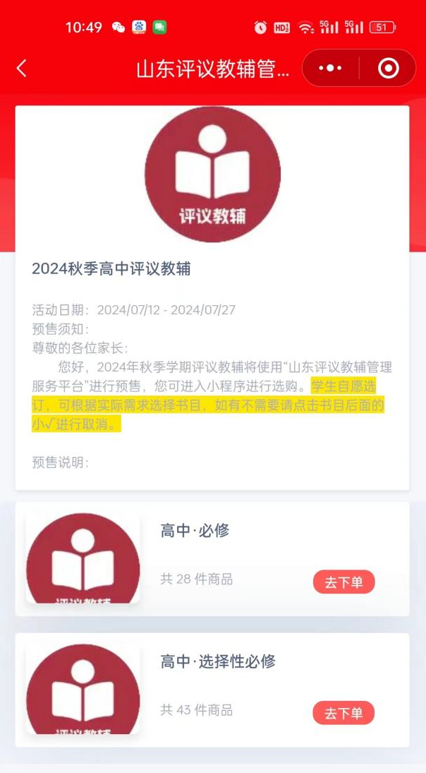
【提示说明】
（1）暑假后高1年级选择“高中•必修”去下单；暑假后高2年级选择“高中•选择性必修”去下单。
（2）可选书目品种较多，可通过上下滑动屏幕查看所有品种（默认商品全选，不订购品种可点选取消）。
（3）学生或家长根据学校提供的所在年级的征订目录进行选择，务必逐项核对，将不在目录内的点选取消。
（4）淄博一中2024级（新高一）和2023级（新高二）推荐目录如下。

【再次提醒】2024级（新高一）系统默认28件商品全选，我校推荐17本（具体名单见下图）。请各位家长（同学）务必仔细核对，将不在我校推荐目录内的点选取消，以免造成资源浪费。
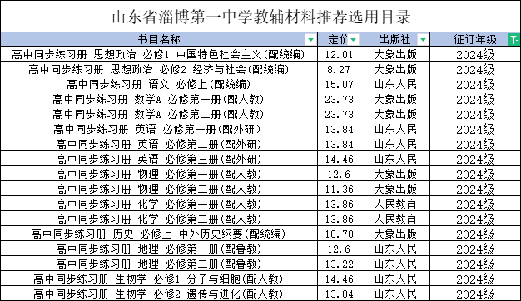
【再次提醒】2023级（新高二）系统默认43件商品全选，我校语、数、英各推荐3本，六选三学科请根据自己的选课情况进行选择（具体名单见下图）。请各位家长（同学）务必仔细核对，将不在我校推荐目录内的点选取消，以免造成资源浪费。
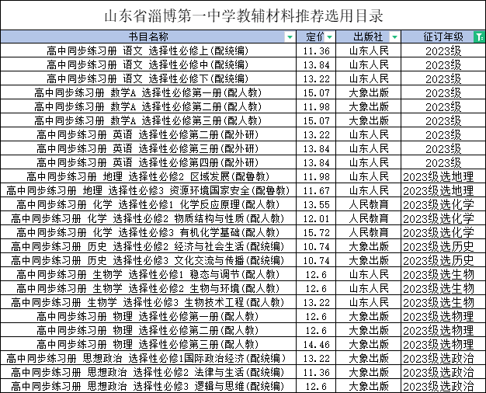
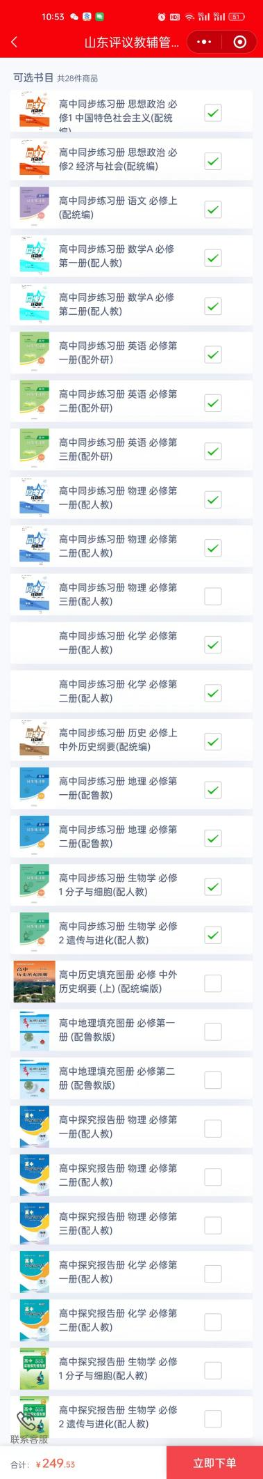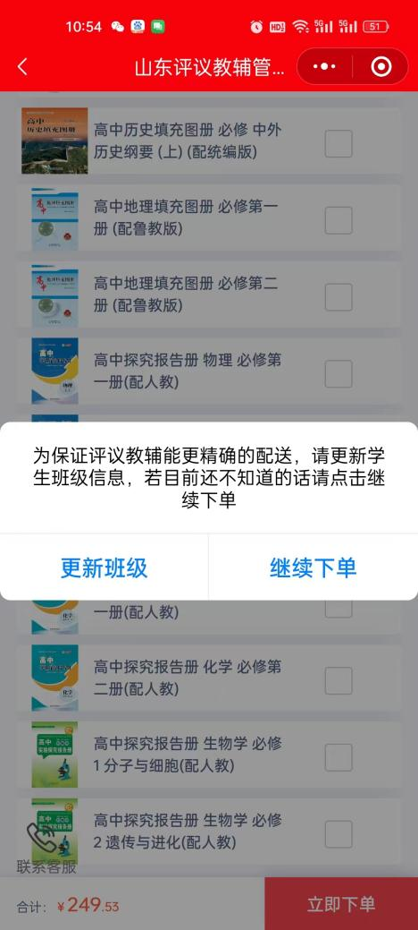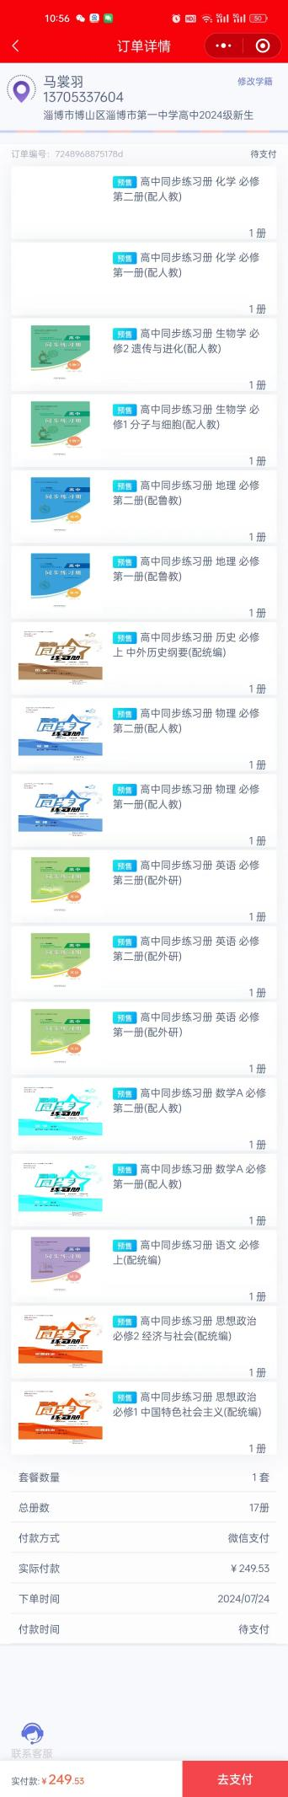
【特别说明】
（1）上面图片展示的是2024级（新高一）最终的下单目录，请参考，检查无误后，点击“立即下单”即可，会依次出现后面两幅图的界面，分别点击“继续下单”和“去支付”，则完成本次缴费。
（2）2023级（新高二）因为牵扯到不同选课组合，最终的下单目录将根据个人实际有所不同，所以不再提供参考图片。
（3）如果发现下单有错误，可参考下面的订单退款方式进行全部退款，然后重新进行下单缴费。
